Formulario de solicitud de voluntarios de KOICA Amigos del Mundo (World Friends)
Fecha de Solicitud:
- Datos de la institución solicitante de voluntarios de KOICA

País | Paraguay | Nombre de la institución
Datos de la institución solicitante | Dirección
 | Barrio
 | Ciudad y Departamento
 | Teléfono línea baja y/o celular |  | Correo electrónico  institucional
Categoría del  voluntario solicitado | Administración Pública( ), Educación( ), Agricultura, Silvicultura y Pesca( ), Cuidado de la Salud( ), Tecnología, Medioambiente y Energía ( )
Especialidad del
voluntariado solicitado
- Información de la institución

- Fecha de creación de la institución:

- Objetivos de la institución:
- Actividades principales de la institución:
- Cantidad de beneficiarios:
- Edades aproximadas de los beneficiarios:
- Cantidad de profesionales trabajando en la institución:

- La institución, ¿recibe o recibió algún apoyo del gobierno nacional? Si es así, ¿qué tipo de apoyo?

- Adjuntar organigrama de la institución e indicar con un círculo la dependencia en la cual prestará servicios el voluntario.

- Días y horarios laborales de la institución
Lunes a Viernes Horario:
Sábado Horario:

- El voluntario solicitado para la institución sería: Nuevo ( ) o Sucesor ( )

- Información del compañero de trabajo del voluntario
  - Nombre y apellido:
  - Cargo: Profesión o título:
  - Celular: Correo electrónico: _
  - Antigüedad en la institución:
- Información del Director o Representante de la Institución
  - Nombre y apellido:
  - Cargo: Profesión o título:
  - Celular: Correo electrónico: _
  - Antigüedad en la institución:
- Disponibilidad de espacios y equipamientos de trabajo en la institución
Oficina de trabajo (
), Escritorio (
), Computadora (
), Impresora (
), Teléfono (
)
Demás equipamientos suministrados ( ) Internet WIFI ( )

- Actividades voluntarias de otras instituciones, aparte de KOICA, durante los últimos dos años

- País de origen (o del organismo multilateral) del voluntario:
- Nombre de la entidad del voluntario (o del organismo multilateral):
- Número de voluntarios:
- Principales actividades realizadas por el/los voluntario/s (escribir brevemente):
- Descripción de beneficios de programas o proyectos de Ayuda Financiera Extranjera
(Completar solamente en caso de haber recibido algún tipo de ayuda internacional extranjera)
- País del donante:

- Nombre de la organización donante:

- Año del financiamiento o apoyo:
- Breve descripción del apoyo recibido:

- Descripción de actividades a ser realizadas por el voluntario de KOICA
Escribir detalladamente:

- Tipo de trabajo y tareas que se esperan realice el voluntario:
- Expectativas de la institución en cuanto al trabajo a ser realizado por el voluntario, los objetivos:
- Explicar la necesidad de contar con un voluntario de KOICA en el área seleccionada, el propósito de la solicitud:
- Cronograma tentativo de trabajo del voluntario:

 | Horario | Lunes | Martes | Miércoles | Jueves | Viernes | Sábado (si aplica)
 | Turno Mañana
 | Turno Tarde
- Preferencias en cuanto al voluntario de KOICA solicitado
- Género: Hombre ( ), Mujer ( ), No importa ( )
- Nivel educativo: Escuela secundaria ( ), Licenciatura con especialización ( ), Licenciatura ( ), Maestría ( ), No importa ( )
*Por favor, elija solo una opción que represente el requisito mínimo para las actividades del voluntario.
- Experiencia laboral: No es necesario ( ); Más de 6 meses ( ); Más de un año ( ); Más de 2 años ( ); Más de 5 años ( ); Más de 10 años ( ).
*Por favor, elija solo una opción que represente el requisito mínimo para las actividades del voluntario.
- Idioma
  - Idioma necesario para las actividades voluntarias:
  - Idioma necesario en la vida cotidiana:

- Información de la región y la vida cotidiana

Ubicación geográfica en el mapa | Anexar en el mapa la ubicación desde Asunción hasta la ciudad de la institución  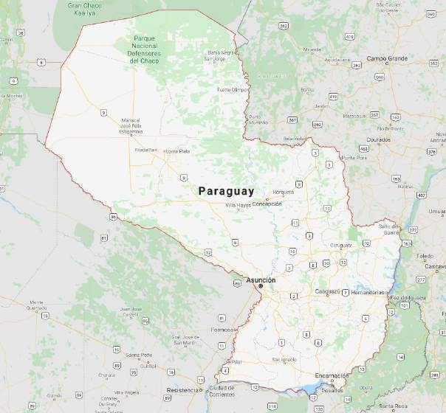
Enlace de la ubicación en
el mapa de Google
Población en la ciudad | ( ) personas | Distancia hasta la capital | ( ) km
Tipo de ciudad | Ciudad grande ( ) | Disponibilidad de | Coche ( )

 | Ciudad mediana ( ) |  |  | transporte para |  |  |  | Autobús - Micro ( )
 | Ciudad pequeña ( ) |  |  | llegar hasta la |  |  |  | Taxi/Uber/Bolt ( )
 | Pueblo ( ) |  |  | capital
Costo mensual aproximado de la vida  diaria | ( ) dólares estadounidenses |  |  | Tiempo del viaje hasta la capital |  |  |  | ( ) horas ( ) minutos
 |  |  |  | Costo de vivienda (mensual) |  |  |  | dólares estadounidenses
Vivienda | Ofrecida por la entidad ( ) |  |  |  | Dormitorio ( | ), Casa ( | ), Apartamento ( ), Residencia oficial ( ), Otros( )
 | No ofrecida por la institución ( | )
Electricidad | 220v ( )  Número de frecuencia de cortes eléctricos ( )  Tiempo de duración del corte eléctrico ( ) |  |  |  | Instalaciones médicas |  |  | Hospital público ( ) Hospital privado ( )  Unidad Salud Familiar (USF) ( ) Nulo ( )
Seguridad de la ciudad | Segura ( ) Relativamente segura ( ) Normal ( )  Peligrosa ( )  Muy peligrosa ( ) |  |  |  | Calefacción / Aire acondicionado |  |  | Calefacción ( )  Aire acondicionado ( )
Vacunación necesaria | Fiebre Amarilla ( ) Covid ( |  | )
 | - Características de la ciudad:
Otras informaciones útiles de la región | - La ciudad se destaca por:  - Seguridad en la región:

- Fotografías (Anexar fotos de las instalaciones de la institución)
Descripción de la foto | Descripción de la foto
Descripción de la foto | Descripción de la foto
Descripción de la foto | Descripción de la foto

- Manifestación de Interés de parte de la institución

Los abajo firmantes manifestamos nuestro interés en contar con un voluntario de KOICA y asumimos el compromiso de trabajar con el mismo de manera cooperativa y responsable:

Nombre y Apellido | Cargo | Firma

Les entregamos esta solicitud oficial para contar con un voluntario de KOICA del Programa World Friends Korea (Amigos del Mundo)

Nombre del director o representante de la institución: Cargo:
Fecha: Firma: Sello institucional:

